Круглий стіл «Розвиток українських наукових журналів у сучасному науко-метричному просторі»



Організатори:
Львівський національний медичний університет імені Данила Галицького
Наукове товариство ім. Шевченка
Західний науковий центр НАН України і МОН України
Лікарська комісія НТШ

Круглий стіл «Розвиток українських наукових журналів у сучасному науко-метричному просторі», який відбувся 21 лютого 2020 року у Західному науковому центрі НАН України і МОН України (м. Львів, вул. Матейка, 4), об’єднав науковців академічних установ та закладів вищої освіти, зацікавлених у створенні високорейтингових наукових журналів.
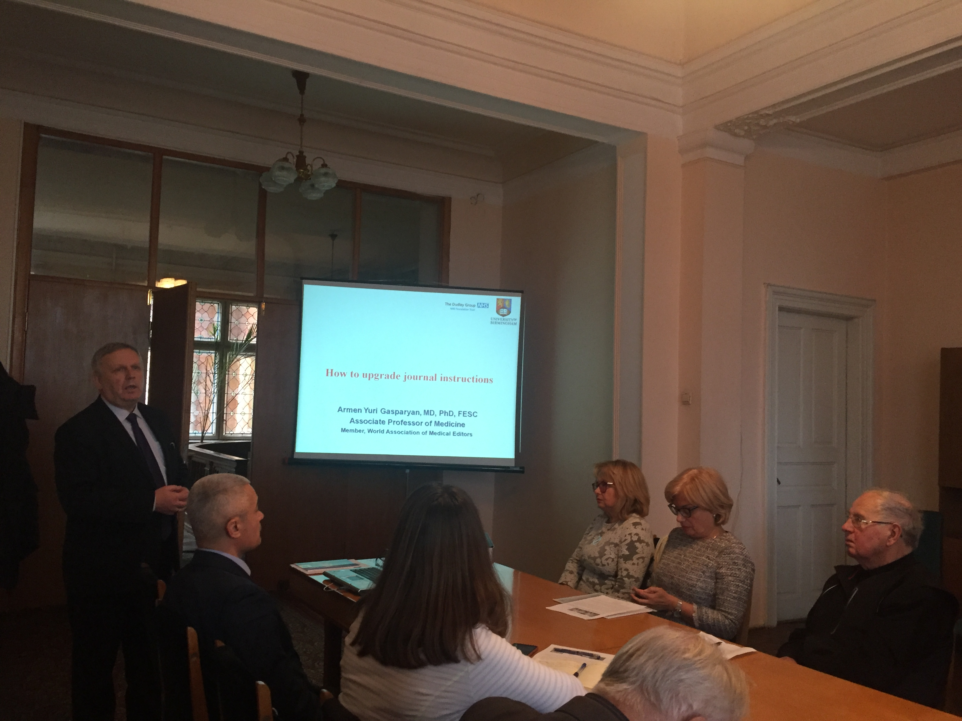
Привітав учасників директор Західного наукового центру НАН України і МОН України Олег Зинюк, відмітивши, що проблема «виживання» українських наукових журналів нині є актуальною, як ніколи. Відповідно до вимог нового Порядку формування Переліку наукових фахових видань України (Наказ МОН України № 32 від 15.01.2018 р.) періодичні наукові фахові видання, які не увійдуть до Переліку фахових (категорії «А» та «Б»), будуть закриті. А це майже 2000 журналів. Метою цього круглого столу є відкриття діалогу з етики видавничої діяльності, забезпечення умов для інформованого прийняття рішень редакторами наукових журналів.
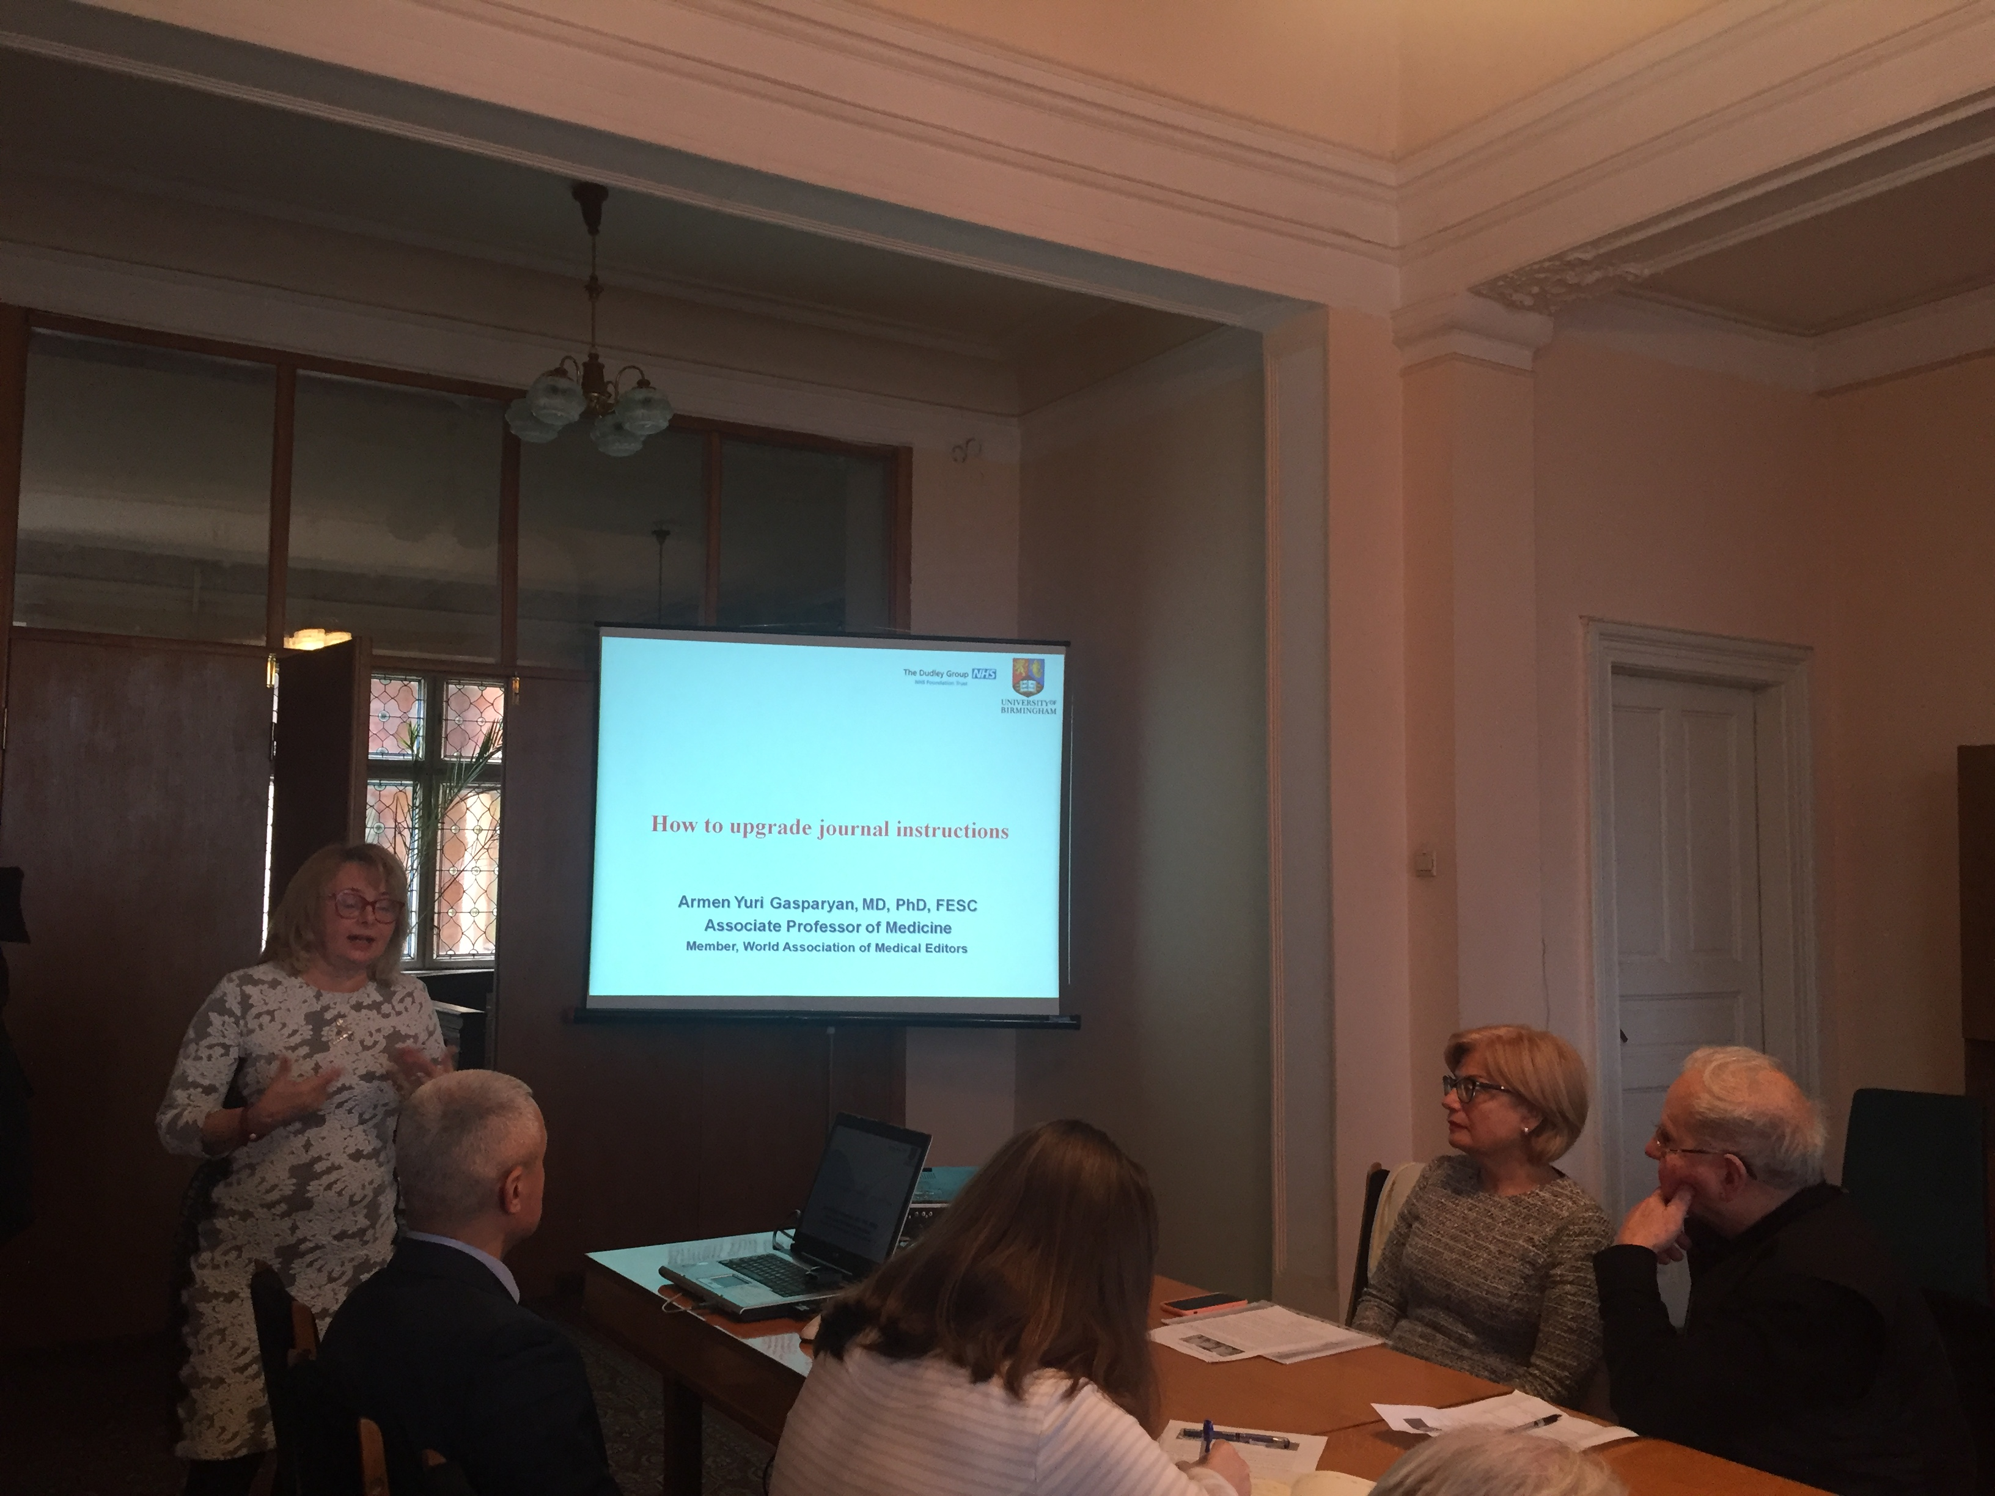
Голова Лікарської комісії НТШ професорка Валентина Чоп’як представила учасникам круглого столу запрошеного лектора Армена Гаспаряна (Армен Гаспарян прибув в Україну саме на запрошення професорки В. Чоп’як). (Armen Gasparyan, MD, PhD, Associate Professor of Medicine; Departments of Rheumatology and Research & Development, Dudley Group NHS Foundation Trust, Teaching Trust of University of Birmingham, Dudley, UK; Editor-in-Chief, Rheumatology International (Springer, Nature); Member, World Association of Medical Editors. (http://orcid.org/0000-0001-8749-6018; https://www.scopus.com/authid/detail.uri?authorId=56207203100).
Зокрема, сказала, що на зустрічах із молодими ученими і професорсько-викладацьким складом Львівського національного медичного університету імені Данила Галицького професор Гаспарян поділився досвідом, як грамотно підготувати публікації та наукові розробки для представлення у науковому соціумі та отримання грантів, як стати експертом у міжнародних журналах. Армен Гаспарян має 15-річний досвід роботи у міжнародних наукових журналах. Для того, щоб наші вчені були сприйняті світовим науковим товариством – вони повинні публікувати результати своїх досліджень в рейтингових міжнародних журналах. Порядність, відповідальність і чесність – основні риси науковців. Про це теж наголошує у своїх виступах лектор.
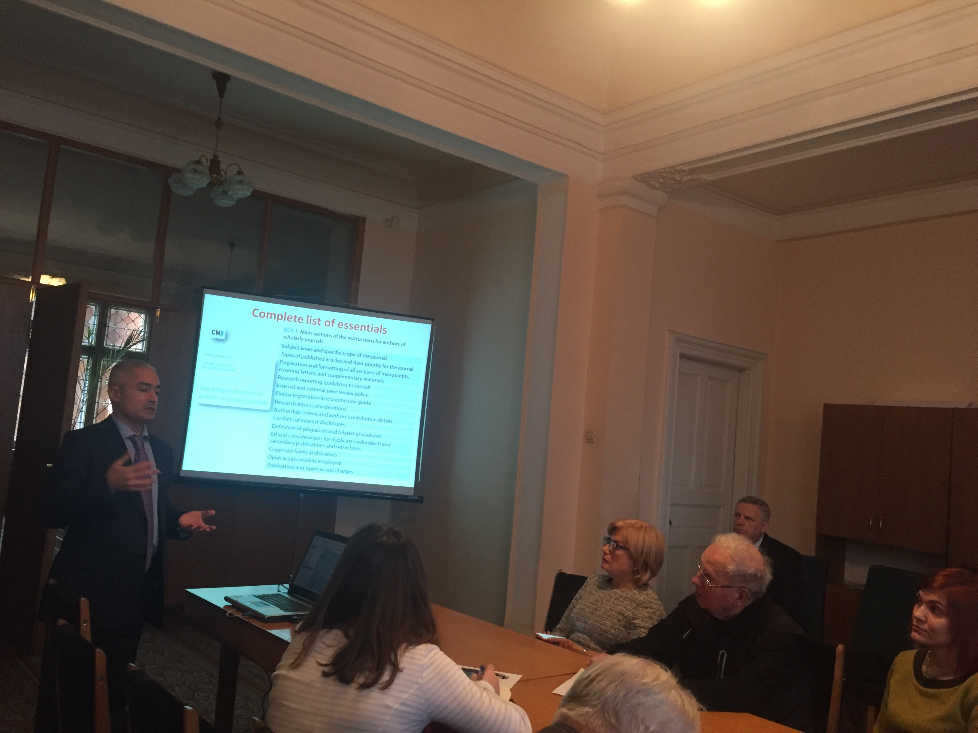
Презентація професора Армена Гаспаряна стосувалась таких основних проблем:
- Сучасні стратегії розвитку українських наукових журналів.
- Оновлення інструкцій для наукових журналів згідно з міжнародними рекомендаціями.
- Післяпублікаційна промоція наукових статей.
- «Open Access movement» в Україні.
- Виявлення та запобігання плагіату.
Відбувся діалог з проблем етики видавничої діяльності, необхідності забезпечення умов для інформованого прийняття рішень редакторами, про створення Асоціацій науковців професійного спрямування, а також Ради наукових редакторів в регіоні.
На завершення роботи круглого столу професорка Оксана Заячківська, головна редакторка українського науково-практичного журналу «ПРАЦІ НАУКОВОГО ТОВАРИСТВА ім. ШЕВЧЕНКА. Медичні науки» подякувала професору Армену Гаспаряну за змістовну презентацію і відповіді на запитання присутніх. Висловила побажання, щоб наступна зустріч за його участі відбулась після того як, за порадою міжнародного експерта, у нашому регіоні буде створена Рада Наукових Редакторів (можливо, у квітні 2020 року).
Таке спілкування корисне редакторам, рецензентам, авторам і видавцям, всім, хто залучений в процес видання наукових журналів. Воно може сприяти обговоренню багатьох публікаційних проблем та підвищенню як індексованості, так і глобальної значимості українських журналів.
